**下载省农机购置补贴APP**

省的跑腿了，手机可以申请购机补贴

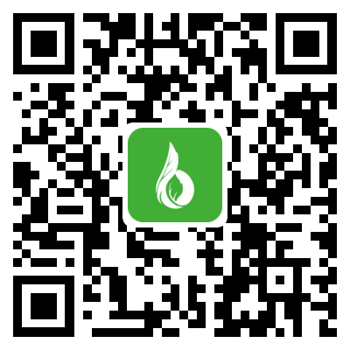

安卓版 苹果版